 

**Module : Système d’intégration et progiciel**

TP Odoo (Partie 2)

Réalisé par : Najwa BOUCHAMA

Encadré par : M. Mohamed Yassin CHKOURI

1 - Montrer la capture d'écran que le test de connexion est réussi pour la configuration de courriels sortants.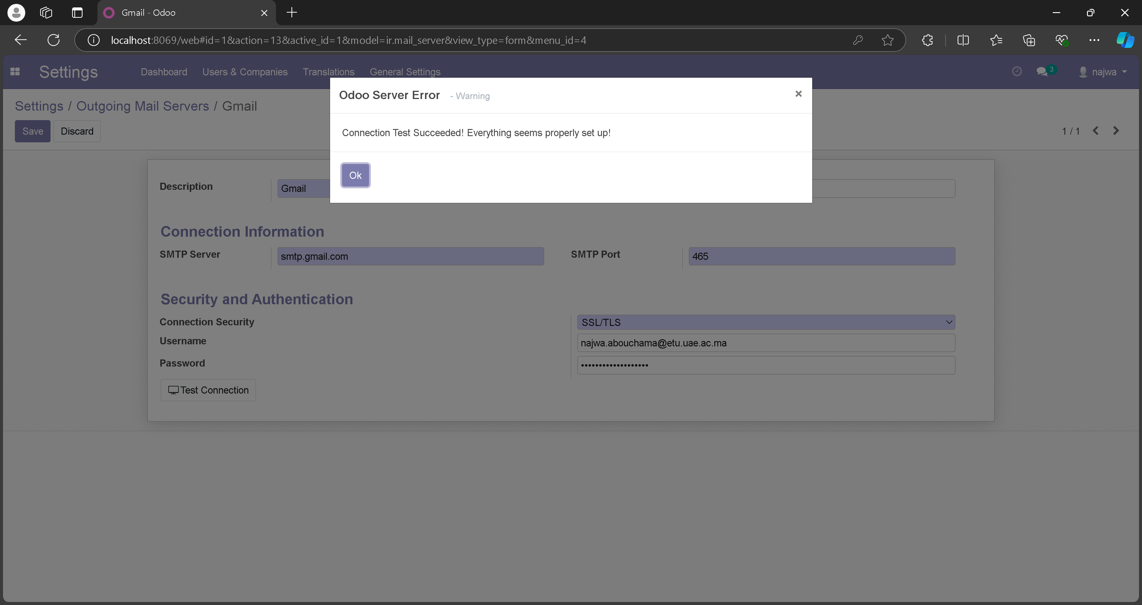  
  
2 - Montrer la capture d'écran de la réception de l'email de la part de l'entreprise.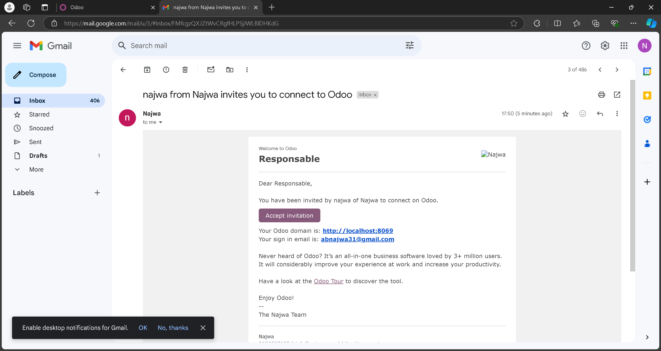  
  
3 - Montrer la capture d'écran du passage à l'état confirmé lors de la configuration de courriels entrants.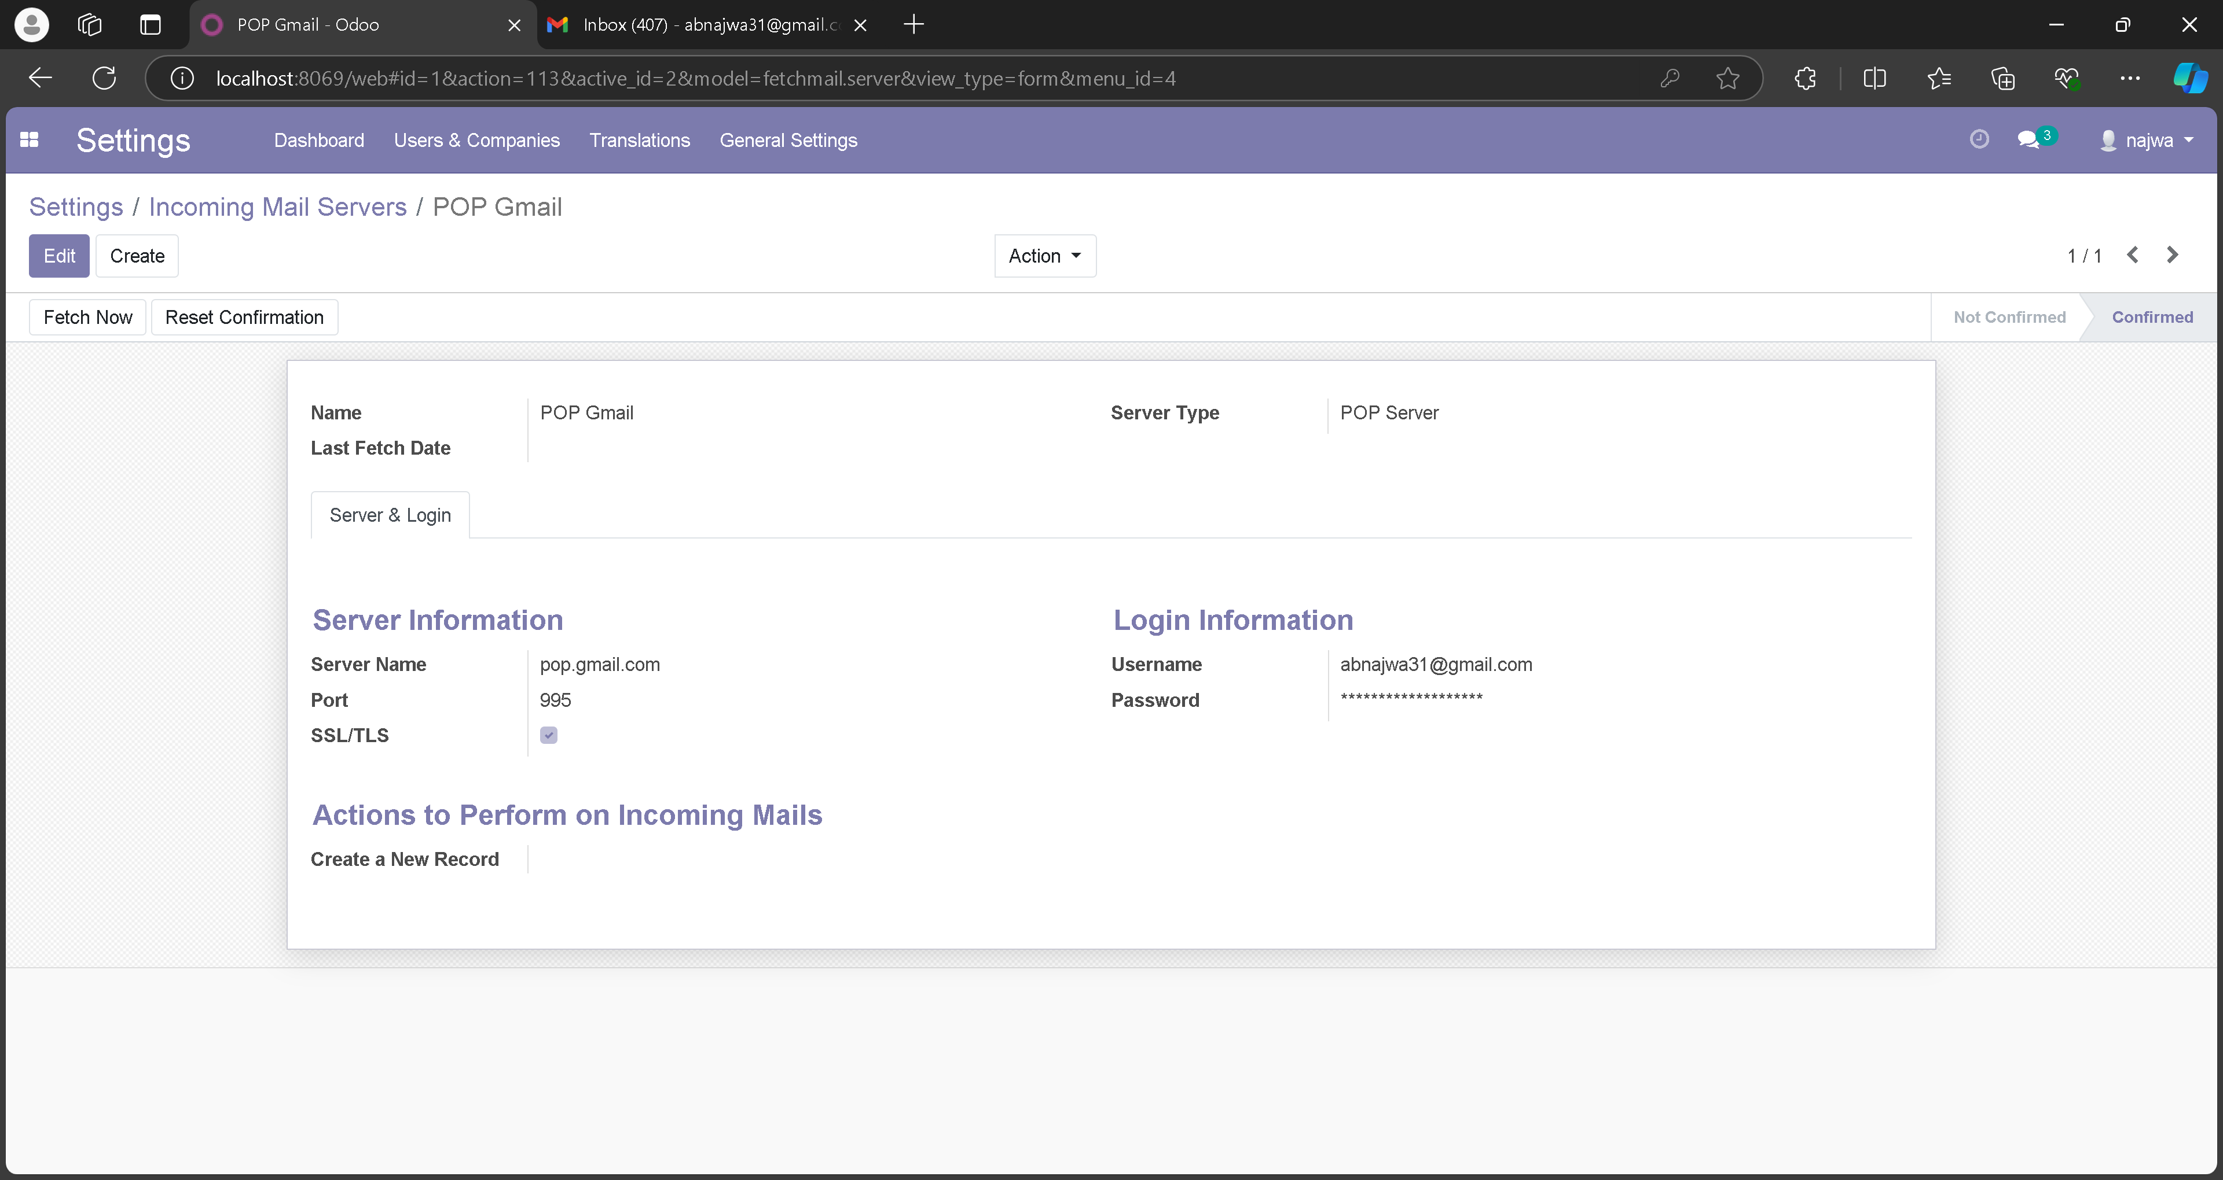  
  
4 - Montrer la capture d'écran de la création de l'entreprise.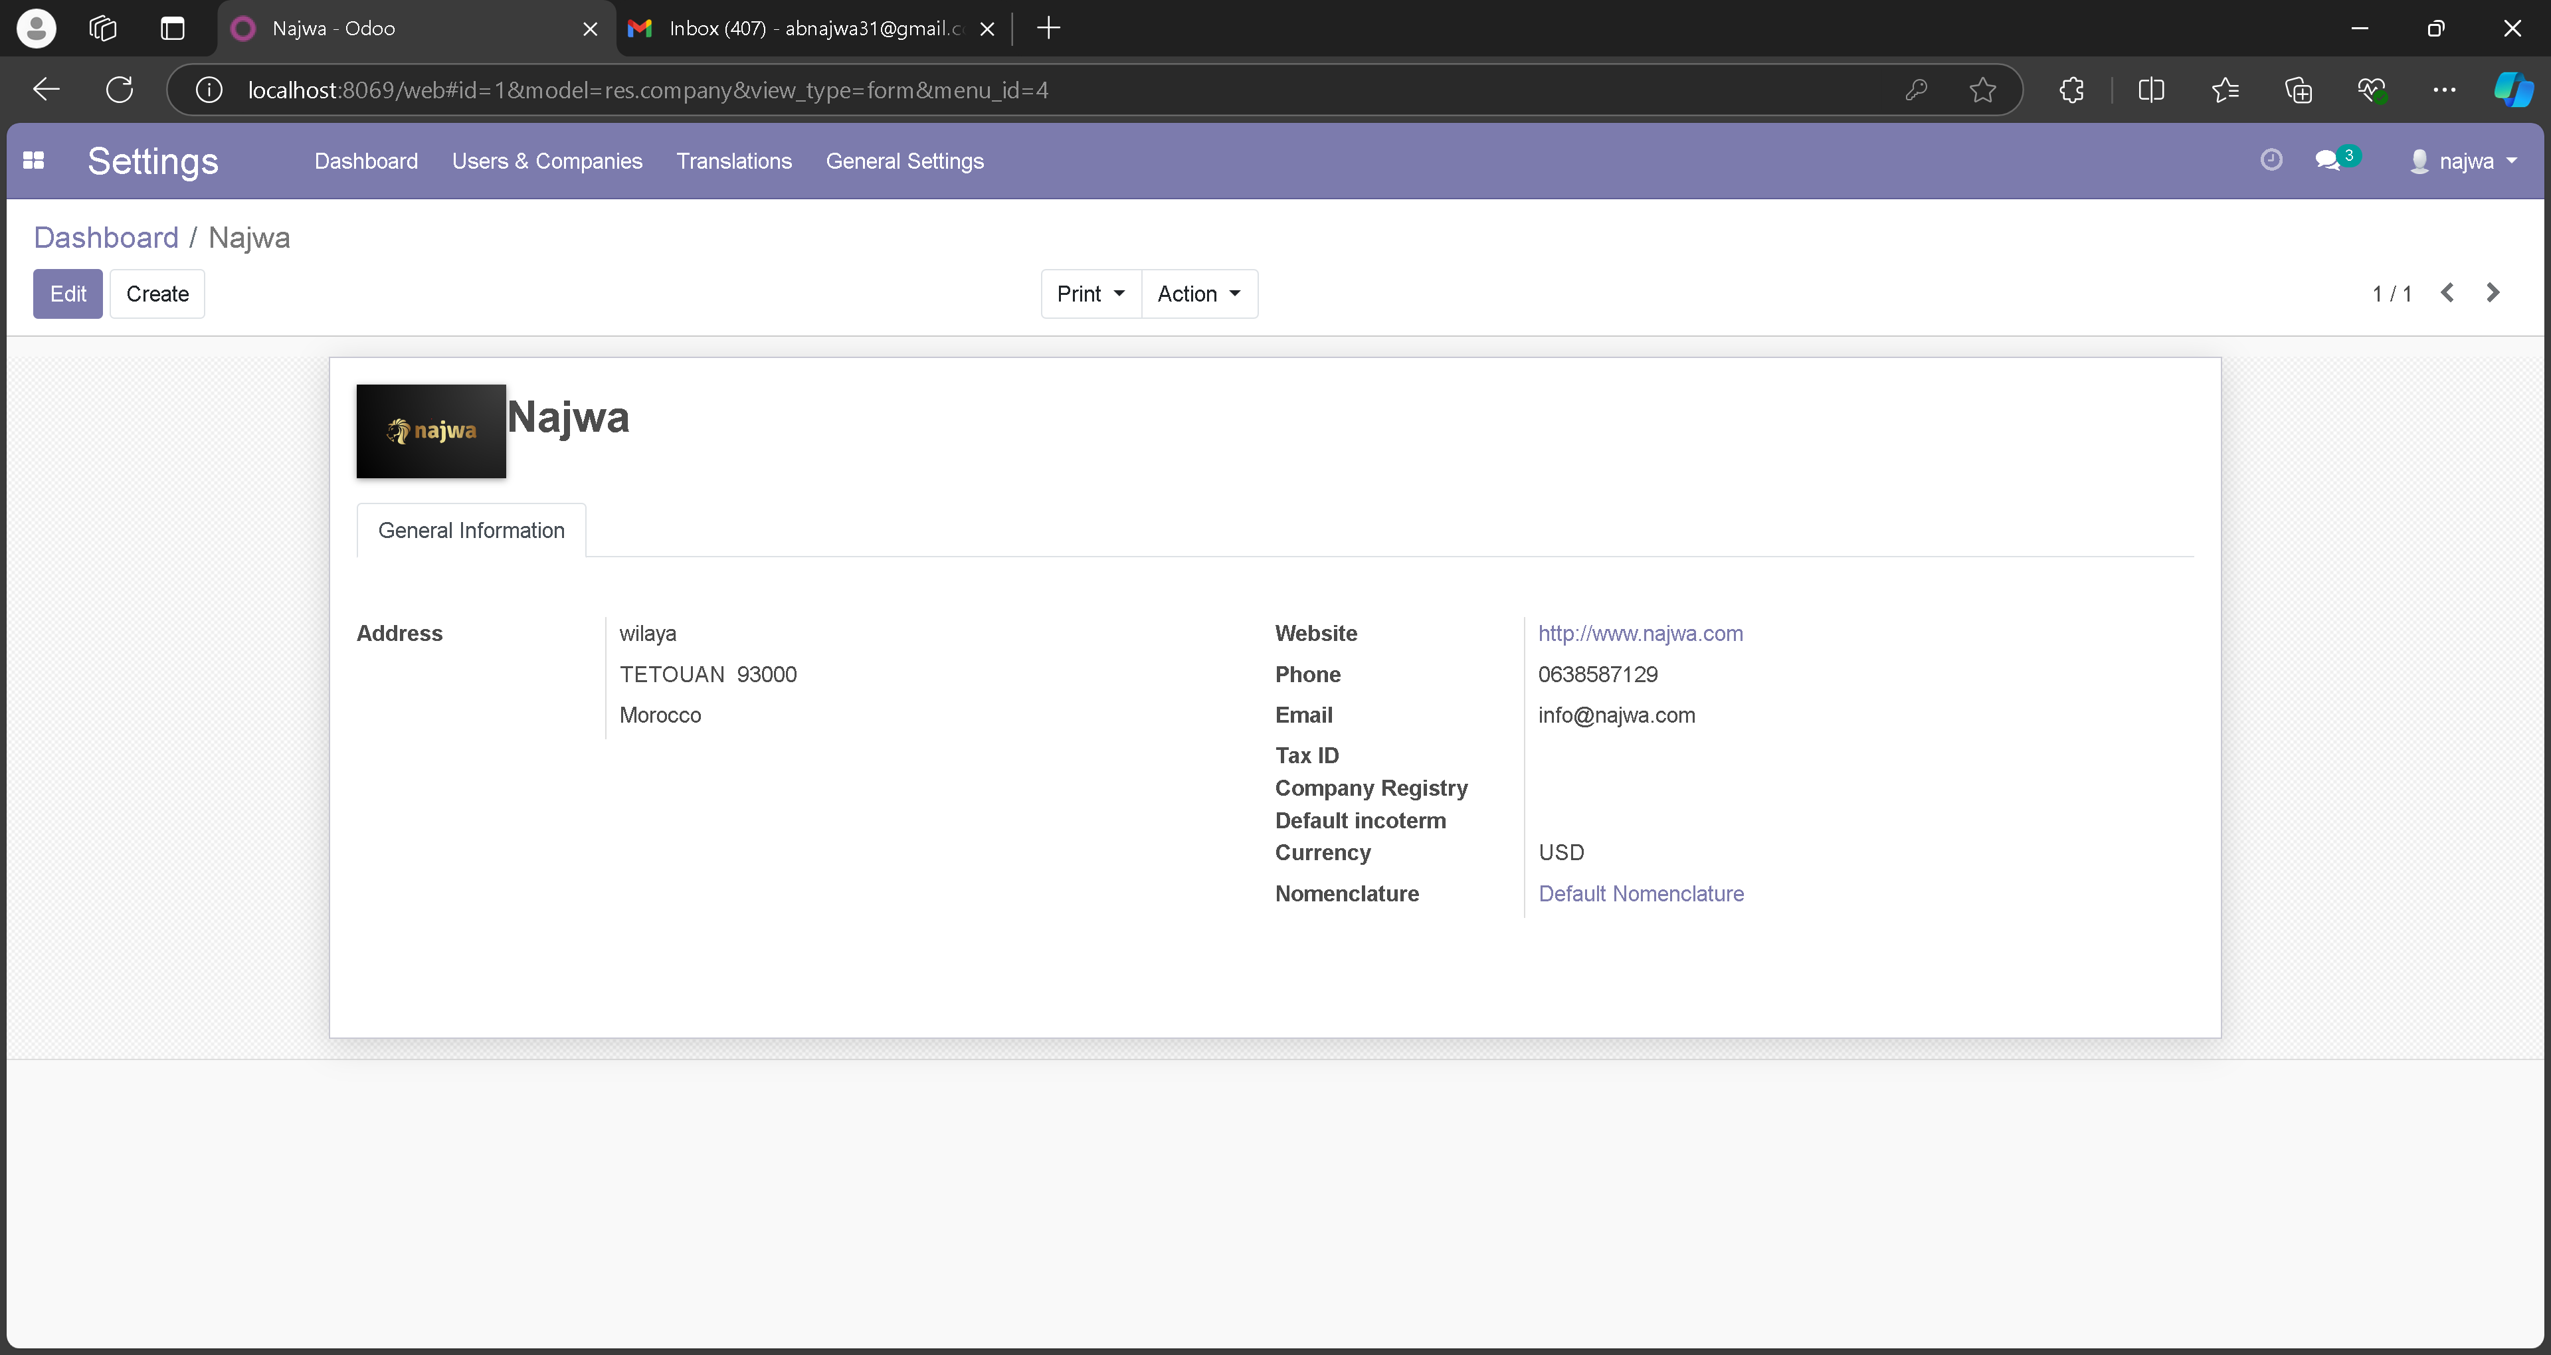  
  
5 - Montrer la capture d'écran du compte responsable en langue arabe.

